淮安市华丰职业技术学校
消防安全疏散演练活动
为了进一步强化师生消防安全教育，提高抗击突发事件的应变能力，能有组织、迅速地引导学生安全疏散，学会正确使用灭火器以及掌握逃生的方法。学校开展向广大学生宣消防安全的知识，通过本次消防演练活动，让师生更深入地了解消防逃生常识，切实树立起消防意识，真正掌握好消防安全知识，并具备自救互救的能力，有组织地引导学生安全、快速地疏散，掌握正确的逃生自救方法，确保我校师生生命财产安全，维护正常的教育教学秩序，最大限度的预防火灾所造成的损失，根据上级主管部门指示精神，预防为主，宣传教育为辅的原则，提高全校师生员工的消防意识，使全校师生真正掌握消防逃生常识和经验。
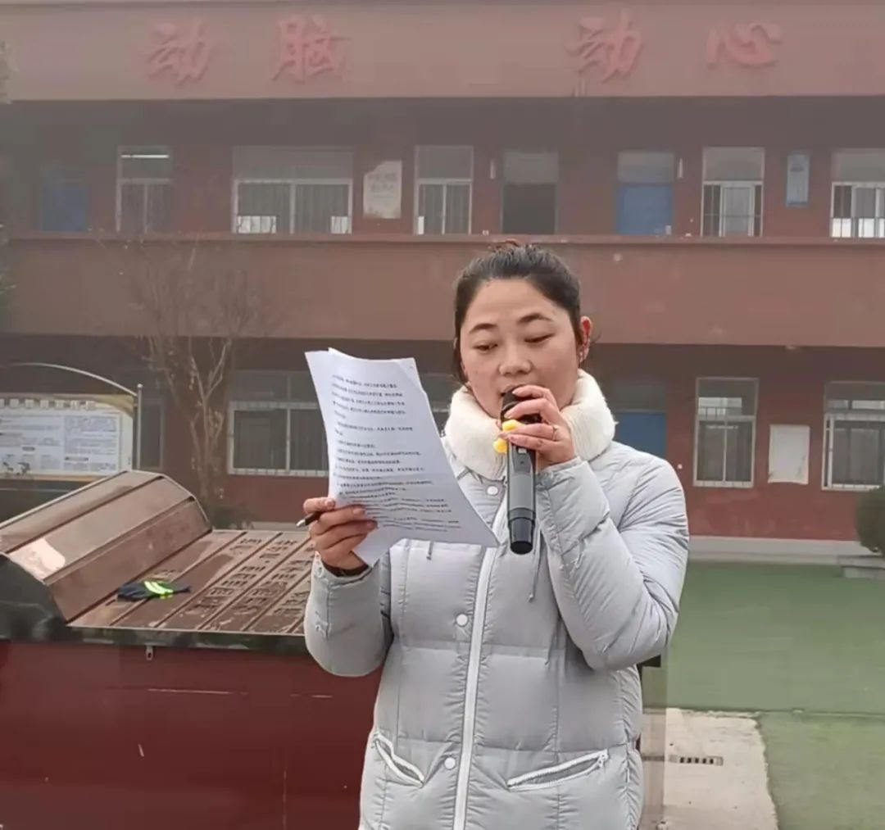
12月23日上午7：40分进行了消防演练活动，消防警铃传遍全园，听到警报后教职工立即停下手中的工作，各班老师迅速按紧急预案的疏散线路与孩子们拿起湿毛巾，捂住口鼻，弯腰小步快走，分两道楼梯迅速且有序下楼。整个过程只需2分52秒。各班老师迅速整队清点人数后向总指挥汇报。
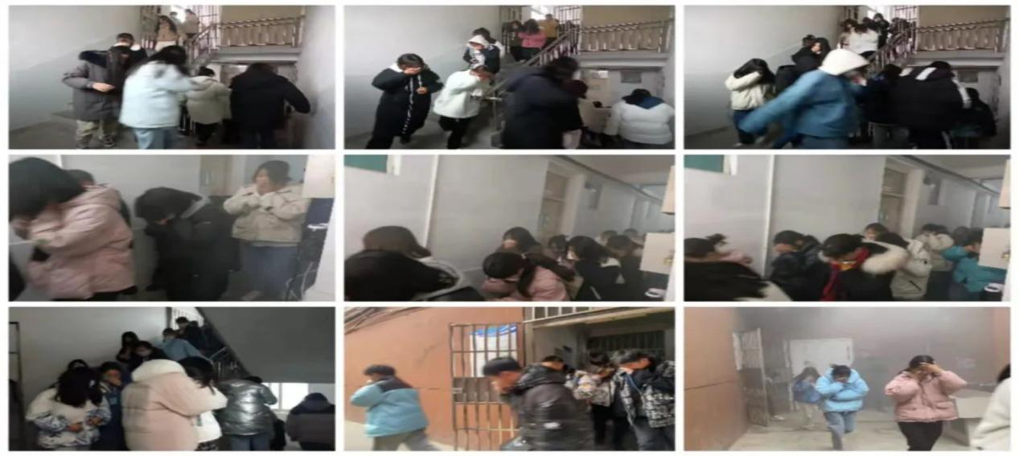
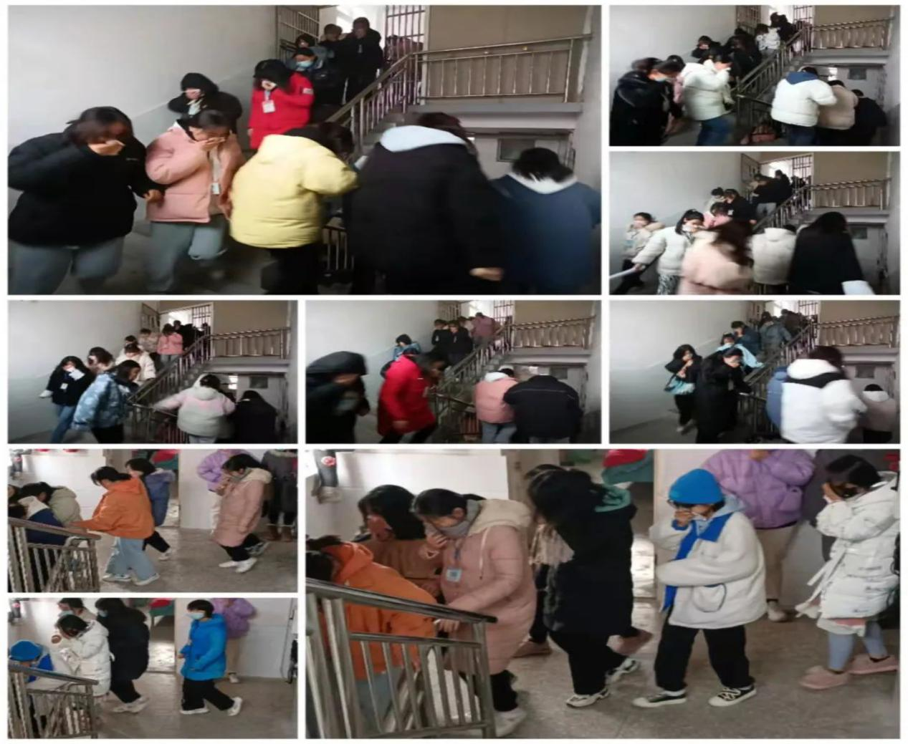
听到紧急哨音、喇叭响起警报后，各班主任确定是火警后，立即紧急集合并组织疏散，班主任在班级队伍稍前位置，班长在班级队伍稍后位置，按指定路线下楼，各楼层负责人立即站在楼梯口负责疏散，并负责学生的安全。各班紧急疏散到操场指定的安全区，并清点人数，向周梦校长汇报班级人数。各班严格按照疏散顺序分班依次快速、安全下楼，不能抢先下楼，以免发生拥挤踩踏事故。楼层负责人确认本楼层没有滞留人员后，立即到达指定安全区。
到达安全区以后，后勤组同学做灭火器正确使用的演示。组织学生和教师进行灭火演习。点燃准备好的木柴，学生和教师老师轮流上前，试用灭火器灭火。
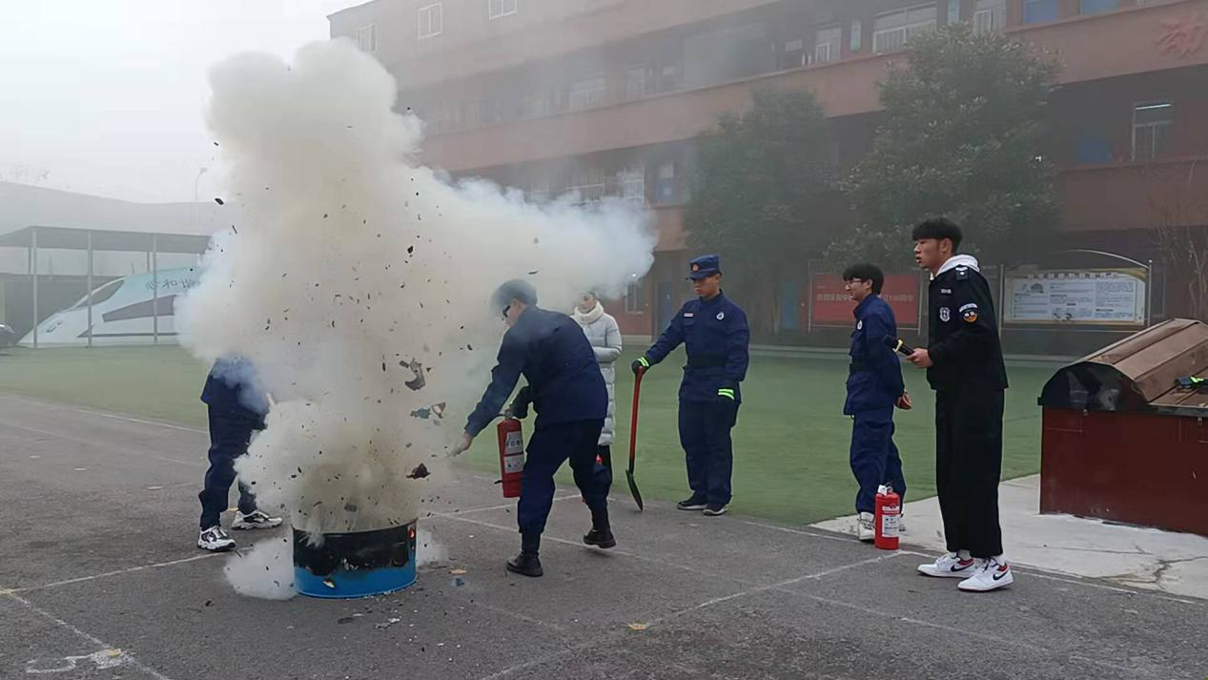
常用灭火器使用方法：
1、提起灭火器
2、拔下保险销
3、用力压下手柄
4、对准火焰扫射
引发火灾原因
- 电气设备引导起火灾。
- 随便吸烟，乱扔烟头或是火柴梗，也是造成火灾的主要原因。3.停电时，使用蜡烛照明，忽视安全，引燃可燃物或动用明火找东西时引起火灾。
- 使用燃气及燃气用具不当，引起火灾。5.违章使用电、气焊，火花落在可燃物上引起火灾。
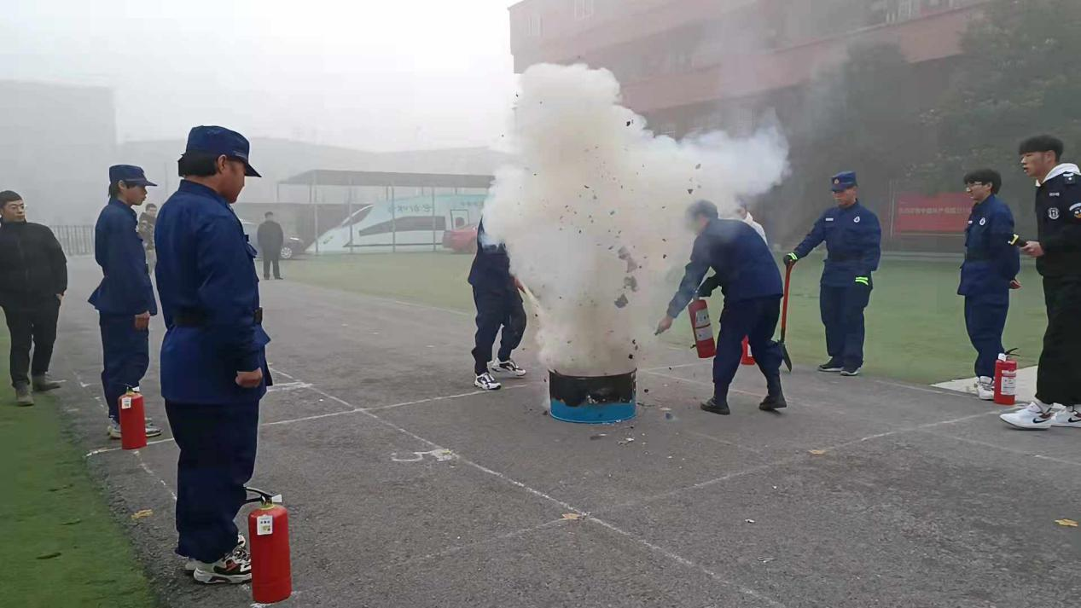
关于消防的干货知识
- 控制可燃物，以燃或不燃的材料代替易燃或可燃的；加强通风，降低可燃气体或蒸气、粉尘在空间的浓度；及时清除洒漏地面的易燃、可燃物质等。
- 隔绝空气，使用易燃物质的生产应密闭的设备中进行；采用隔绝空气等特殊方法储运有燃烧爆炸危险的物质；隔绝空气就是使燃烧三要素中缺少助燃条件，也就是氧化剂。
- 阻止火势、爆炸波的蔓延。为阻止火势、爆炸波的蔓延，就要防止新的燃烧条件形成，也就是阻断燃烧三要素相互作用、相互结合的条件，从而防止火灾扩大，减少火灾损失。
- 消除着火源。防火的基本原则主要应建立在消除火源的基础之上。消除着火源就是使燃烧三要素中不具备引起燃烧的火源。
总指挥进行本次消防演练总结，提出本次演练中存在的问题，为下一次演练积累经验，宣布防震疏散演练活动结束。

淮安市华丰职业技术学校
2021年12月20日

